江苏省苏州市吴江区青云中学2014届九年级12月反馈测试物理试题及答案
班级 姓名 学号

…………………………………装………………………………订………………………………线……………………………………………………………
第一部分 选择题（共24分）
一、选择题（本题共12小题，每小题2分，共24分．每小题给出的四个选项中只有一个选项正确）
1．下列几个家用电器中，工作时把电能全部转化为内能的是
A．电冰箱 B．电视机
C．洗衣机 D．电饭煲
2．如图所示电路，下列说法正确的是
A．L₁、L₂串联 B．开关S只控制L₂
C．电流表测干路中的电流 D．电流表测L₁中的电流
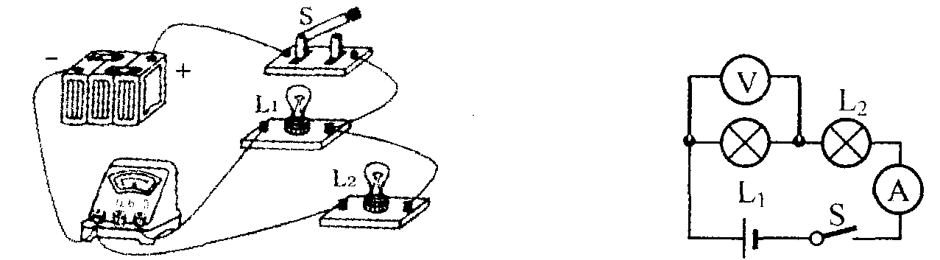
3．如图所示，是一位同学研究串联电路电流、电压特点的电路图．当开关闭合时，发现有一只灯不亮，而两电表都有示数．则故障的原因可能是
A．L₁短路 B．L₂短路 C．L₁断路 D．L₂断路
4．如图2所示，电源电压不变，两只电表均完好。开关S闭合后，发现只有一只电表的指针发生偏转，若电路中只有一个灯泡出现了故障，则可能是
A．电压表指针发生偏转，灯泡L₁短路
A
V
L₁
L₂
S
B．电压表指针发生偏转，灯泡L₁断路
C．电流表指针发生偏转，灯泡L₂短路
D．电流表指针发生偏转，灯泡L₂断路
图2
5．不考虑温度因素，导体的电阻和下列哪个因素无关
A．导体的材料 B．导体的长度
C．导体两端的电压 D．导体的横截面积
6．根据欧姆定律的公式I＝U/R的变形式R=U/I及电阻的性质，可以判定下列说法中正确的是（ ）
A. 当U变大时，U/I变小 B. 当U变大时，U/I变大
C. 当U变小时，U/I不变 D. U=0时，U/I=0
7．某同学在没有电流表的情况下，利用电压表和已知阻值的定值电阻R₀，测量未知电阻R_{x}阻值，图中不能实现测量R_{x}阻值的电路图是
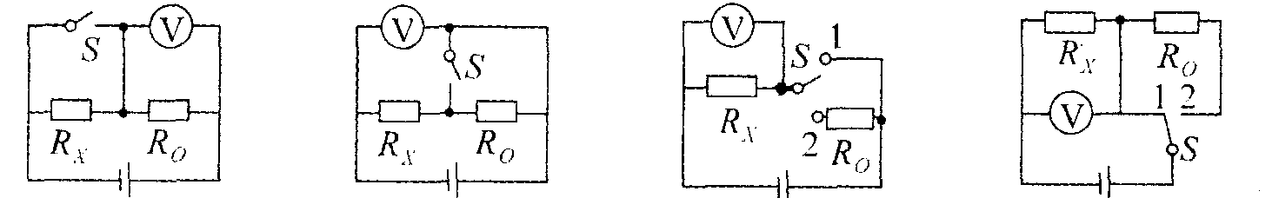
[来源:学|科|网]

A B C D

8．在 “探究电流与电压关系”的实验中，分别用R₁、R₂两个电阻进行探究，并根据各自的实验数据绘制出如图3所示的U—I关系图像，从图可以看出的R₁和R₂大小关系是 [来源:学,科,网Z,X,X,K]
A．R₁＞R₂ B．R₁=R₂ C．R₁＜R₂ D．无法确定
9．小明用如图4所示的器材探究“影响电阻大小的因素” ．a、b为长度一样的镍铬合金丝，b比a的横截面积大．关于此实验，下列说法正确的是

A．小灯泡越亮，表示接入的合金丝电阻越大

B．利用此装置只能探究导体电阻大小和横截面积的关系
C．利用此装置能探究导体电阻大小和横截面积、长度的关系

D．为了准确比较两条合金丝的电阻，可在电路中串联一个电压表
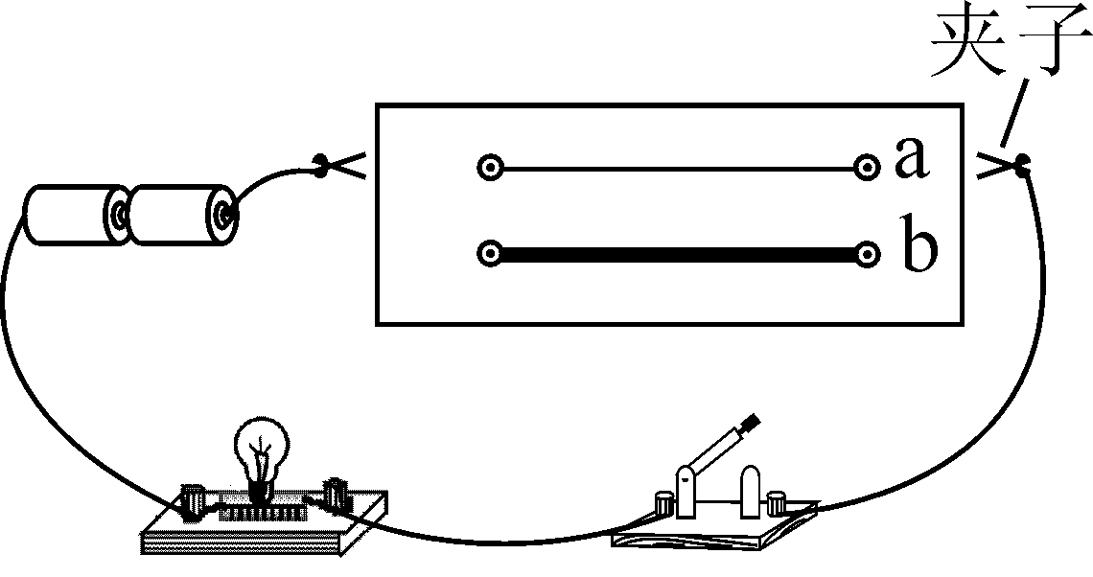
I/A
U/V
R ₁
R ₂
R
R₀
A
V
S
图5
图3
图4

10．如图5所示是测试司机“酒驾”的气体酒精浓度测试仪原理图，用于现场测试司机是否酒后驾车．图中电源电压保持不变，R₀为定值电阻，R为二氧化锡半导体型酒精气体传感器，其阻值随气体酒精浓度的增大逐渐减小．则下列说法正确的是
A．若被测试司机酒后驾车，电压表示数变小
B．若被测试司机酒后驾车，电流表示数变小
C．若被测试司机酒后驾车，电路消耗的总功率变小
D．若被测试司机酒后驾车，电压表与电流表示数的比值不变
11．电控调光玻璃能根据光照强度自动调节玻璃的透明度．其原理是：光照增强，光敏电阻R_{x}阻值变小，施加于玻璃两端的电压降低，玻璃透明度下降，反之则玻璃透明度上升．若电源电压不变，R₀是定值电阻，图6所示电路图中符合要求的是
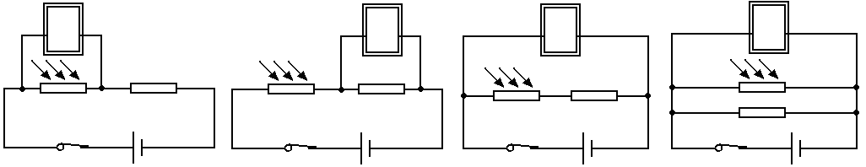
R_{x}
R_{x}
R_{x}
R₀
R₀
R₀
R₀
R_{x}
玻璃
玻璃
玻璃
玻璃
A B C D
图6

12．某用电器正常工作时，30min内消耗的电能是0.6KW·h，这个用电器可能是
A．空调器 B．电冰箱
C．电视机 D．收音机

第二部分 非选择题（共76分）
二、填空题（本题共11小题，每空1分，共26分）
13. 一节干电池的电压为 ,实验室用三节蓄电池串联成的蓄电池组的电压为 ,我国照明电路的电压为 ,人体安全电压为 .

14．为保护视力，我们在学校每天都要做眼保健操．在做眼保健操时，各教室的有线扬声器是同时开播，也是同时停播的．它们的连接方式是 ▲ 联，原因是它们 ▲ （选填“能”或“不能”）各自独立地工作．

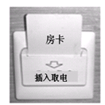
15．现在许多宾馆都利用房卡取电，如图所示。只有把房卡插入槽中，房间内的用电器才能使用房卡的作用相当于家庭电路中的 ，房间里各用电器之间是 联的。
16．一个导体两端电压为6V时，通过导体的电流是0.3A．当导体两端电压为3V时，通过该导体的电流是 ▲ A，此时导体的电阻是 ▲ Ω．
17．在铜丝、橡胶棒和盐水一组物体中， 是绝缘体．铜丝被均匀地拉长后，其电阻将 。（填“变大”“不变”或“变小”）
18．用电源、灯泡、导线、开关和钨丝组成如图10所示的电路，闭合开关，小灯泡发光；再用酒精灯对钨丝加热，会发现灯泡亮度变 ▲ ，原因是钨丝的温度升高其电阻变 ▲ ．
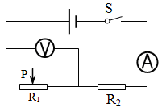
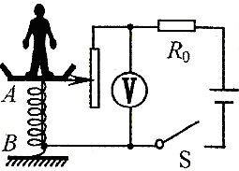
S
L
+
-
图10
图11
图12

19．某电子体重计的电路如图11所示，其中弹簧上端和滑动变阻器滑片固定在一起，AB间有可收缩的导线，R₀是保护电阻，当称量的体重增加时，变阻器的电阻值 ▲ ；电压表示数 ▲ ．（选填“变大”、“变小”或“不变”）
20．在图12所示的电路中，电源电压为12V．闭合开关后，电流表的示数为0.4A，电压表的示数为8V，则电阻R₂的阻值是 ▲ Ω．将滑动变阻器R₁的滑片向右移动，电压表的示数将变 ▲ ．
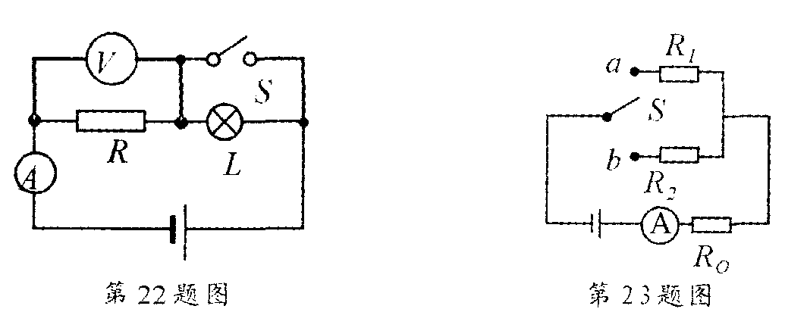
21．如图所示，电源电压保持不变，电阻R₁：R₂＝1：2，当
开关S接触a时，电流表的示数为0.3A，R₁消耗的功率
为P₁；当开关S接触b时，R₀消耗的功率是0.4W，R₂
消耗的功率为P₂，且P₁：P₂＝9：8，则电流表示数变为 ▲A,
R₀＝ ▲ Ω.

22．苏州市城乡电网改造后，家用的电能表全部改用了精度高、能耗
少的脉冲式数字电能表，小明家脉冲式数字电能表的表盘上有“3000imp/( kW·h)”、“220V、
20A”等信息，若小明关闭其它所有的用电器，只接通一只“220V、100W”的电灯，使其正常
工作1h，则电灯消耗的电能是▲ J，合 ▲ kW·h，电能表的指示灯闪烁了 ▲ 次，傍晚
时，小明发现在2min内自己家的电能表指示灯闪烁了100次，则小明家正在使用的电器总功率
为 ▲ W．
23．一只电灯标有“6V 3W”字样，当它正常工作时，通过灯丝的电流为 ▲ A．现提供电压为9V的电源，则应给该电灯串联一个阻值为 ▲ Ω的电阻，一起接在电源上，电灯才能正常发光．
图6
三、解答题(本题有7小题，共40分)
24．（4分）按题目要求作图
(1)在图丙中的“O”内填上合适的电表，使合上开关两个小灯都能发光．
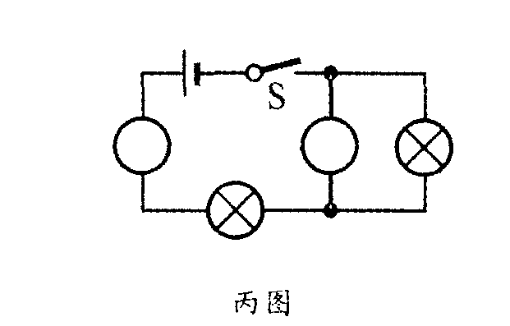
(2)一个照明用的灯具如图丁所示，接上电源后闭合开关K₁、K₂时两灯都发光，再断开K₁，则两灯都不发光；闭合K₁，断开K₂，则L₁发光，L₂不发光．试根据这些现象在丁图虚线框内画出该灯具内的电路图．
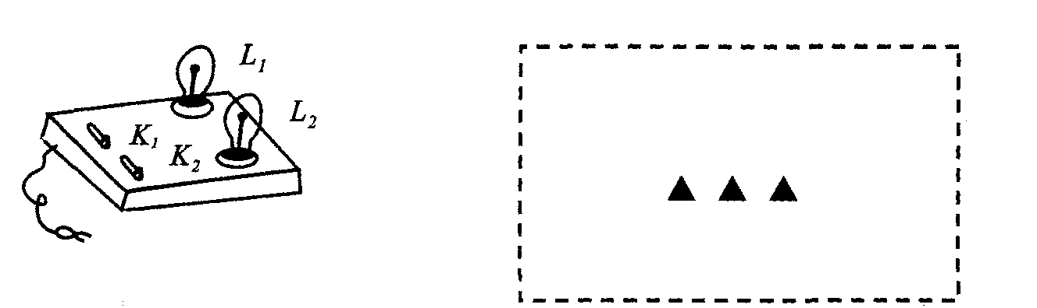
25．（4分）为探究并联电路中电压的规律，实验室提供的器材有：干电池组（电压约为3V）、电压表、多个小灯泡、开关、导线若干．
（1）请用笔画线代替导线，在图18甲中把电路连接完整，要求电压表测量灯L₁两端的电压．
（2）电路连接正确后进行实验，某小组分别测出灯L₁、L₂两端的电压和并联电路的总电压，电压表示数相同，如图18乙所示，其值为 ▲ V．根据这组数据，该小组得出并联电路中电压的规律．你认为实验的疏漏之处是 ▲ ．
甲
3
–
V
15
电池组
+
-
L₂

L₁

5
10
0
1
2
3
0
15
V
－ 3 15
乙
图18

26．（7分）小明同学用如图所示的电路研究“电流与电阻的关系”。
（1）在连接电路时，开关必须 ，在开关闭合前，应将滑动变阻器的滑片移到 （最左端、最右端）；闭合开关，调节滑动变阻器使电压表的示数为4V，电流表的示数为0.4A，则定值电阻R的阻值是 ；现将它换成20Ω的电阻接入电路来进行研究，则下一步应进行的操作是： 。
（2）小明同学按上面的电路研究通过导体的电流跟导体电阻的关系。电源电压保持不变，他不断改变R的阻值，测得相应的电流如下表，分析表中数据可知：电流跟电阻 反比（填“成”或“不成”），这与欧姆定律 （填“相符”或“不符”），其原因是 。

次数 | R（Ω） | I（A）
1 | 2[来源:学_科_网Z_X_X_K] | 0.40
2 | 4 | 0.32
3 | 6 | 0.25

27．（6分）做测定电阻阻值的实验：
（1）小明根据如图所示的电路图，将实验器材连接成实验电路。同小组的小亮在检查时认为，从实验目的来看实验电路上有一根导线连接错了，建议小明改接。①请你在接错的那根线上打“×”；②另画一根导线，使电路连接正确；③如果不改接这根导线，对实验的影响是：_______ _ （具体说明是什么影响）。

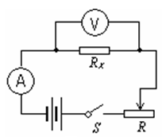
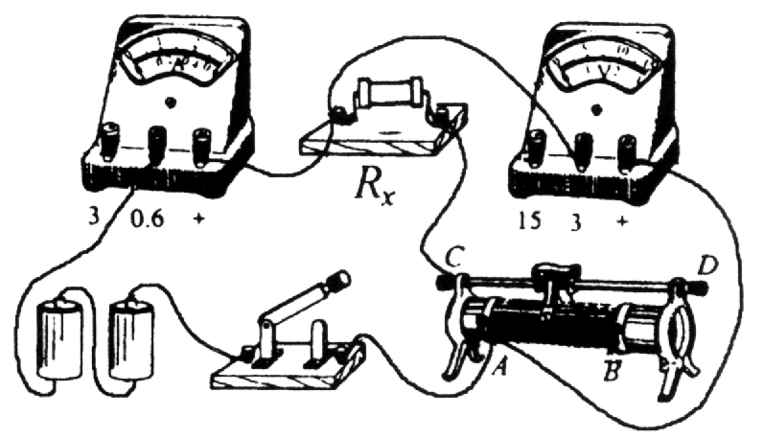

（2）滑动变阻器在实验中除能起保护电路的作用外，另一个主要作用
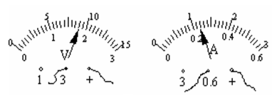
（3）小明将电路改接正确后，合上开关，调节变阻器的滑片到某位置时，电压表和电流表的指示如下图所示，则电压表的读数是 V，电流表的读数是 A，被测电阻R_{x}的阻值是____Ω。
28．（6分）用标有“3.8V”字样的小灯泡做“测量小灯泡的电阻”实验，连接的部分实验电路如图19甲所示．
3
1
5
-
V
3
0
6
-
A
.
+
-
A
B
C
D
甲
0
0.2
A
0
1
2
3
3
0.6
－
0.4
0.6
乙
丙
2
1
3
0.1
0.2
0
0.3
I/A
U/V
图19
（1）请用笔画线代替导线，将图甲的电路连接完整；

（2）连接电路时，开关要 ▲ ；
（3）电路连接完整后，闭合开关前，滑片应滑到 ▲ 端（选填“A”或“B”）；
（4）闭合开关，灯泡不发光，电流表无示数，电压表的示数几乎等于电源电压，故障的原因是灯泡 ▲ ；

（5）排除故障后，将滑片移到某位置时，电路中电流表示数如图乙所示，电压表示数为2.5V，此时灯丝的电阻是 ▲ Ω．
（6）经多次实验，测得多组电压、电流值，并将数据制成如图丙所示的I—U图像，由此发现：灯丝的电阻是变化的，原因是灯丝的电阻受 ▲ 的影响．
29．（6分）图20甲是某同学做“测量小灯泡的电功率”实验的电路图，所用的小灯泡标有“2.5V”字样．
（1）此实验中电压表的量程应选 ▲ （选填“0～3V”或“0～15V”）；
（2）一位同学连接好电路，在闭合开关后调节滑动变阻器的过程中，发现小灯泡逐渐变亮，而电压表示数逐渐变小，这说明他在连接线路时 ▲ ；
图20
甲
A
V
P
L
S
a
b
R
乙
0
0.2
0.4
0.6
0
1
2
3
A
－ 0.6 3

[来源:学科网ZXXK]
（3）改正电路后，移动滑片P到某一位置时，电压表示数为1V，电流表示数为0.2A，则此时灯泡的实际功率为 ▲ W；接下去，若要测定小灯泡的额定功率，应将滑动变阻器的滑片P向 ▲ （选填“a”或“b”）移动，直到电压表的示数为 ▲ V，若此时电流表指针的位置如图20乙所示，则小灯泡的额定功率为 ▲ W.
30．（7分）（1）如图21所示是 “探究影响电流做功多少的因素”实验电路之一，
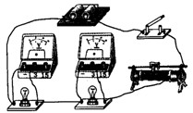
①可以根据 ▲ 比较相同时间内电流做功的
图21
多少．
②提供“2.5V”和“3 8V”两种规格的灯泡若干，
则你所选用的灯泡是 ▲ ．
③由图所示电路，可探究电流做功多少与 ▲
的关系．
④对于“电流做功多少与通电时间的关系”，是
否必需通过实验探究来发现？简要说明你的观点 ▲ ．
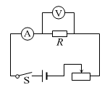
（2）小明利用图22所示的电路做“探究通过导体的电流与导体电阻的关系”的实验．他
图22
使用的器材有：两节干电池，阻值为5Ω（R₁）、10Ω（R₂）、20Ω（R₃）的定值电阻、“15Ω lA”的滑动变阻器、电流表、电压表和开关各一只，导线若干．
正确连接好电路后，小明首先将R₁接入电路，移动滑动
变阻器滑片使R₁两端的电压为1.5V，读出电流表的示数．
①小明将用R₂替换R₁接入电路，接下来他应该进行的操
作是 ▲ ，读出电流表的示数．
②小明用R₃替换R₂接入电路进行实验，发现无论怎样移
动滑动变阻器，R₃两端的电压始终无法达到1.5V．经检查，
电路连接无误，各元件均完好．请你帮他找出一种可能的原因 ▲ ．
③在不改变电路和器材的前提下，针对②中的问题，怎样改进该实验，请写出你的办法： ▲ ．

四、计算题（本题2小题共10分）
31．(4分)如图所示，当开关S闭合后，滑动变阻器滑片ｐ在B端时，电压表示数为9V，电流表示数为0.15 A；滑片P在中点C时电压表的示数为6V．
求：（1）滑动变阻器R₁的最大阻值 （2）电源电压和R₂的阻值．
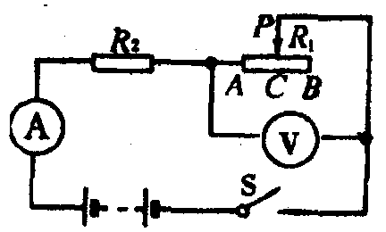

32.（6分）如图11所示电路，电源电压为6V，灯泡L标有“6V 2W”的字样，设灯泡灯丝电阻不变。
(1)若表a为电流表、表b为电压表，当S闭合时，电流表的示数为1A，求电阻R的阻值。
(2)若表a、表b均为电压表，闭合开关S，求灯泡L的功率及其通电4min消耗的电能。
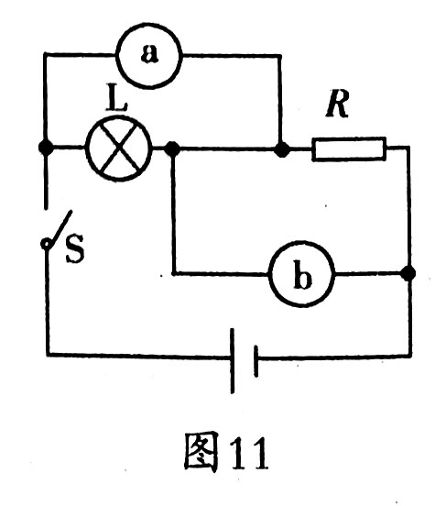

2013-2014学年度第一学期月反馈检测
初三物理答案
一、选择题（每题2分，共24分）
二、填空题（每空1分，共26 分）
题号 | 1 | 2 | 3 | 4 | 5 | 6 | 7 | 8 | 9 | 10 | 11 | 12
答案 | D | D | B | B | C | C | B | A | C | D | A | A
13. 1.5V 6V 220V 不超过36V
14. 并 能
15. 开关 并
16．0.15 20
17. 橡胶棒 变大
18. 暗 大
19. 变大 变大
20. 10 小
21. 0.2 5
22. 3.6×10⁵ 0.1 300 1000
23. 0.5 6
三、解答题（共40 分）
24.图略
25. （1）连图略 （2）2.6 没有更换灯泡，多次实验
26.（1） 断开 右 10Ω
滑片右移使电压表示数为4V不变
（2）不成 不符 没有保持电压不变
27. （1）图略 电压表示数不变
（2）改变电压
（3）1.8 0.24 7.5
28. （1）连图略 （2）断开 （3）B
（4）灯断路 （5）12.5 （6）温度
29. （1）0～3V
（2）误将电压表并联在滑动变阻器的两端
（3）0.2 a 2.5 0.55
30. （1）①灯泡的亮暗程度
②2.5V”和“3 8V”的灯泡各一只
③电压
④不是。根据我们的生活经验可知，通电时间越长，家用电器消耗的电能越多
（2）①移动滑动变阻器滑片使R₂两端的电压为1.5V
②滑动变阻器最大阻值过小（或“控制的定值电阻两端的电压过小”、“电源电压过大”、“定值电阻R₃的阻值过大”等）
③保持定值电阻两端的电压为2V不变（注：控制电压在1.7V至3V间某一值均可；其他说法正确均可得分）
四、计算题（共10 分）
31.（1）60Ω
（2）18V 60Ω
32.（1）6Ω
（2）1.125W 270J

